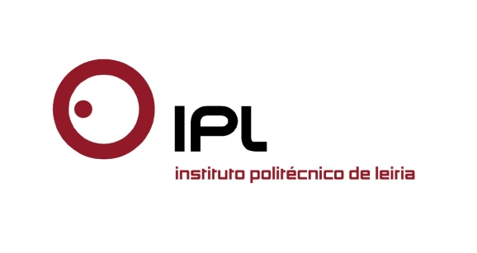

Estudantes colocados em licenciatura crescem pelo sexto ano consecutivo

Politécnico de Leiria coloca 1.625 novos estudantes

na primeira fase do concurso nacional de acesso

O Politécnico de Leiria aumenta pelo sexto ano consecutivo o número de colocados na primeira fase do concurso nacional de acesso ao ensino superior, registando um crescimento de 7,4% em relação a 2016, o que corresponde à colocação de mais 112 estudantes que no ano anterior. O Instituto recebe assim 1.625 novos estudantes nas suas licenciaturas, e incrementa a taxa de preenchimento de vagas de 80% para 86%, valor que sobe para 90% no que respeita às vagas em regime diurno.

Nuno Mangas, presidente do IPLeiria, refere que, «em termos nacionais, foi uma das instituições que registou o maior aumento do número de estudantes colocados, estando entre as 10 instituições públicas de ensino superior com mais estudantes colocados na primeira fase do Concurso Nacional de Acesso ao Ensino Superior».

Da oferta formativa do IPLeiria no que respeita a licenciaturas, 32 cursos preencheram já a totalidade das vagas disponíveis: Comunicação e Media, Desporto e Bem-Estar, Educação Social, Relações Humanas e Comunicação Organizacional, Serviço Social, Tradução e Interpretação: Português/Chinês - Chinês/Português da Escola Superior de Educação e Ciências Sociais (ESECS), Administração Pública, Biomecânica, Engenharia Informática, Engenharia Mecânica, Gestão, Contabilidade de Finanças, Jogos Digitais e Multimédia, Marketing e Solicitadoria da Escola Superior de Tecnologia e Gestão (ESTG), Artes Plásticas, Design de Produto – Cerâmica e Vidro, Design de Ambientes, Design Gráfico e Multimédia (Diurno e pós-laboral), Design Industrial, Som e Imagem e Teatro, da Escola Superior de Artes e Design de Caldas da Rainha (ESAD.CR), Animação Turística, Biologia Marinha e Biotecnologia, Gestão de Eventos, Gestão Turística e Hoteleira, Marketing Turístico e Turismo, da Escola Superior de Turismo e Tecnologia do Mar (ESTM), e Diatética e Nutrição, Enfermagem e Fisioterapia, da Escola Superior de Saúde (ESSLei).

A ESAD.CR preencheu 342 das 348 vagas disponíveis (98%), seguindo-se a ESTM e a ESECS, que ocuparam, respetivamente, com 87% e 86% das suas vagas. Os cursos que registaram a média de entrada mais alta – do último estudante colocado – foram: Design Gráfico e Multimédia da ESAD.CR (155,6), Tradução e Interpretação; Português/Chinês-Chinês/Português da ESECS (145,1), Fisioterapia da ESSLei (144,0) e Teatro na ESAD.CR (141,8).

«Os resultados da primeira fase são globalmente muito positivos e esperamos preencher a generalidade das vagas disponíveis nas restantes duas fases e nos concursos e regimes especiais. O número de estudantes colocados aumenta pelo sexto ano consecutivo, constatando-se que o Politécnico de Leiria é cada vez a primeira escolha de muitos estudantes, que procuram a sua qualidade de ensino, um corpo docente qualificado e empenhado, e uma região dinâmica, empreendedora e com qualidade de vida», salienta Nuno Mangas.

Leiria, 10 de setembro de 2017

Para mais informações contactar:
Midlandcom – Consultores em Comunicação
Ana Frazão Rodrigues * 244 859 130 * 939 234 508 * afr@midlandcom.pt
Ana Marta Carvalho * 244 859 130 * 939 234 518 * amc@midlandcom.pt
Maria Joana Reis * 244 859 130* 939 234 512 * mjr@midlandcom.pt

